人教版三年级数学（下）第二单元检测卷
测试内容：除数是一位数的除法
测试时间：60分钟
试题总分：100分
出题教师：吴智平
亲爱的同学们，本单元所学的除法的口算、估算、笔算方法你掌握了吗？那就请你用所学的知识解决下面的问题吧！相信你能行！
一、知识百花园（每空1分 共22分）
1、一个数的9倍是2700，这个数是（ ）。
2、380里面有（ ）个百和（ ）个十，也可以看作是（ ）十。
3、587÷8商是（ ）位数，商的最高位是（ ）位。
4、6的（ ）倍是372 280里面有（ ）个4 185是5的（ ）倍。
5、括号里最大应填几。8×（ ）＜74 （ ）×7＜57
70＞9×（ ） 4103＞7×（ ）
6、□÷△=7……7 △最小是（ ），这时□应是（ ）。
7、□86÷4要使商是三位数，□里最小填（ ），要使商是两位数，□里最大填（ ）。
8、用100元钱买7元一支的钢笔，最多可以买（ ）支，还剩（ ）元。
9、一个数除以4，商是123，余数是3，这个数是（ ）
10、一年有365天，是（ ）个星期，还余（ ）天。
二、数学小法官。（对的在括号里打“√”，错的打“×”，5分）
1、0除以任何数都得0。 （ ）
2、被除数一定比除数大。 （ ）
3、一位数除三位数商可能是两位数、也可能是三位数。 （ ）
4、计算有余数的除法时，每次除得的余数必须比商小。 （ ）
5、被除数的末尾有几个0，商的末尾就有几个0。 ( )
三、精挑又细选。（5分）
1、一个数除以它本身（0除外），商（ ）。
A、一定是1 B、不一定是1 C、一定不是1
2、每套西服用布4米，51米布最多能做（ ）套西服。
A、12 B、13 C、14
3、除数是一位数的除法，应从被除数的（ ）位除起。
A、个位 B、十位 C、高位
4、万老师8分钟能打520个字，李老师6分钟能打390个字，他们打字的速度（ ）
A、王老师快一些 B、李老师快一些 C、一样快
5、在除法算式中，0不能做（ ）
A、被除数 B、除数 C、商
四、小小神算手（38分）。
1、夺红旗（6分）
60÷3= 2500÷5= 5400÷9= 560÷8=
1200÷4= 360÷3= 0÷9= 2400÷6=
432÷6≈ 348÷7≈ 444÷9 ≈ 249÷5≈
2、啄木鸟医生（ 6分 ）
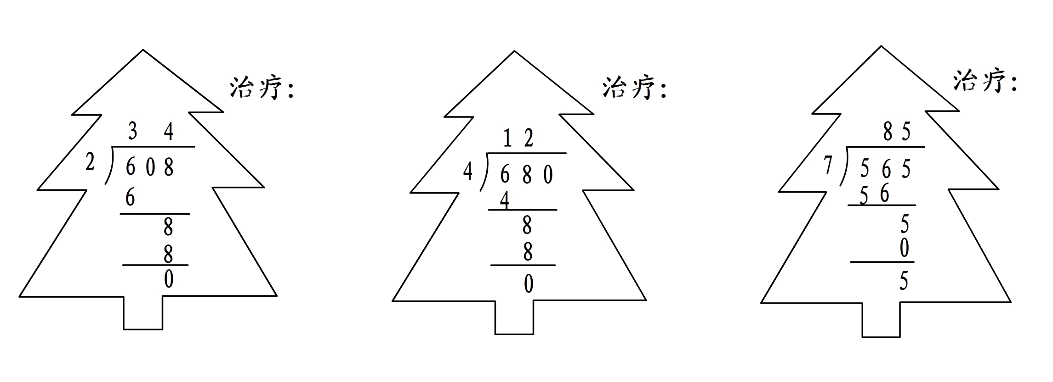

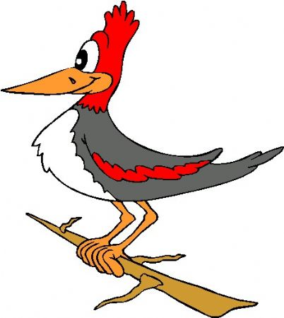
3、我的竖式最工整（共14分,画△的要验算，要验算的每题3分）
△ 536÷4 432÷5 564÷7

420÷3 427÷8 △ 517÷5

4、列式计算。（6分）
（1）5除162，商是多少？余数是多少？

（2）除数是6，商是78，余数是5，被除数是多少？

5、用递等式算（6分）
368÷4÷2 870÷（3×2） 345-345÷3

五、走进生活，解决问题（前3题每题4分，后3题每题6分共30分）
1、大众电影院楼下有924个座位，是楼上座位的3倍，楼上有多少个座位？

2、我和4位同学共搬了420本书，平均每人搬多少本书？

3、一根电线长300米，每8米剪成一段，这跟电线最多能剪几段？

4、
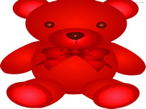 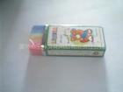 150元钱最多可以买几个玩具小
9元 5角 熊，还剩多少钱？剩下的钱可以买多少块橡皮擦？

5、“十一”期间，轩轩一家三口去旅游，一共照了272张照片，把这些照片放
在相册里，每页放4张，这些照片共要放多少页？如果每本相册有30页，请你帮轩轩一家算一算，2本相册够放吗？

6、节约用水，人人有责
据统计：一个没有关紧的水龙头，一星期大约流失672千克水。

（1）照这样计算，一天大约流失多少千克水？

（2）据调查，一个儿童一天大约喝2千克水，一个没关紧的水龙头一天流失的水可以供几个儿童喝呢？

六、附加题（10）
一件皮衣的价钱是一件羽绒服价钱的5倍，又已知一件皮衣比一件羽绒服贵960元。皮衣与羽绒服各多少元

温馨提示：祝贺你做完了，请接着认真检查，用心加细心你就会成功哦！

试题答案：
- 知识百花园
1、300 2、 3 8 38
3、两 十
4、 62 70 37
5、 9 8 7 58
6、 8 63
7、 4 3
8、 14 2
9、 495
10、 52 1
二、数学小法官
1、× 2、× 3、 √ 4、× 5、×
三、精挑又细选
1、A 2、A 3、C 4、C 5、Ｂ
四、小小神算手
１、夺红旗
20 500 600 70
300 120 0 400
70 50 50 50
2、（略）
3、我的竖式最工整
134 86……2 80……4
140 53……3 103……2
4、列式计算
（1）162÷5=32……2
（2）78×6+5=473
5、递等式计算
46 145 230
五、走进生活，解决问题
1、 924÷3=308（个）
2、 420÷（4+1）=84（本）
3、 300÷8=37（段）……4（米） 答：这跟电线最多能剪37段。
4、 150÷9=16（个）……6（元） 6元=60角 60÷5=12（快）
5、 272÷4=68（页）
30×2=60（页）﹤68页
6、 （1）672÷7=96（千克）
（2）96÷2=48（个）
六、附加题
羽绒服 960÷（5-1）=240（元）
皮衣 240×5=1200（元）

